Α′ ΣΥΛΛΟΓΟΣ ΕΚΠΑΙΔΕΥΤΙΚΩΝ Π.Ε. ΠΕΙΡΑΙΑ
“ΡΗΓΑΣ ΦΕΡΑΙΟΣ”
ΤΖΑΒΕΛΛΑ ΚΑΙ ΑΛΕΞΑΝΔΡΟΥ 1 , ΠΕΙΡΑΙΑΣ 18533
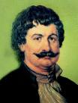
e-mail: info@rigasfereospeiraias.gr http://www.rfp.gr

ΠΕΙΡΑΙΑΣ 14/5/2017, Α.Π:40

ΠΡΟΣ: MΕΛΗ ΣΥΛΛΟΓΟΥ, ΔΟΕ

Θέμα: Απαιτούμε εδώ και τώρα τη θεσμοθέτηση δίχρονης υποχρεωτικής προσχολικής αγωγής και εκπαίδευσης

Συναδέλφισσες, συνάδελφοι,

Εδώ και πολλά χρόνια το εκπαιδευτικό κίνημα θέτει ως αίτημα την εφαρμογή της δίχρονης υποχρεωτικής προσχολικής αγωγής, της φοίτησης όλων των νηπίων και προνηπίων στο Δημόσιο Νηπιαγωγείο. Το 2006, κάτω από την πίεση της μεγάλης απεργίας μας, με το ν. 3518/2006 θεσμοθετήθηκε η υποχρεωτική φοίτηση των νηπίων για ένα έτος στο νηπιαγωγείο. Το πλήρες αίτημα για Δίχρονη Δωρεάν και Δημόσια Υποχρεωτική Προσχολική Αγωγή και Εκπαίδευση έμεινε σε εκκρεμότητα με αποτέλεσμα χιλιάδες προνήπια να συνεχίζουν να βρίσκονται έξω από το φυσικό τους χώρο, το νηπιαγωγείο.
Παρά τις πρόσφατες εξαγγελίες του Υπουργού Παιδείας για δίχρονη υποχρεωτική φοίτηση στο Νηπιαγωγείο, στη συνάντησή του με την Ομοσπονδία, την Τετάρτη 10 Μαΐου, προχώρησε σε απαράδεκτες δηλώσεις που αποτελούν για μία ακόμα φορά εμπαιγμό του κλάδου και παραπέμπουν στις μνημονιακές καλένδες τη θεσμοθέτηση της δίχρονης προσχολικής αγωγής. Σύμφωνα με αυτές, μέρος των οποίων συνιστούν πρωτοφανή προσβολή για τους/τις δεκάδες χιλιάδες νηπιαγωγούς και το έργο που προσφέρουν, η θεσμοθέτηση της δίχρονης υποχρεωτικής προσχολικής αγωγής και εκπαίδευσης, η οποία θα εξασφάλιζε μια θέση για κάθε προνήπιο στο δημόσιο νηπιαγωγείο, θα ενταχθεί στο πλαίσιο ενός πλάνου με ορίζοντα τριετίας! Είναι πολύ νωπές στη μνήμη μας, άλλωστε, και οι εξαγγελίες του Υπουργείου για «20.000 διορισμούς εκπαιδευτικών στην επόμενη τριετία», που μετατράπηκαν πολύ σύντομα σε δηλώσεις για «μηδενικούς διορισμούς την επόμενη διετία»…
Απαιτούμε εδώ και τώρα τη θεσμοθέτηση της δίχρονης υποχρεωτικής προσχολικής αγωγής και εκπαίδευσης:
- Για να αποκατασταθεί η αδικία του αποκλεισμού των παιδιών των τεσσάρων χρόνων από τη δημόσια δωρεάν εκπαίδευση και για να παρέχονται ίσες δυνατότητες και ευκαιρίες σε όλα τα παιδιά στο ξεκίνημα της σχολικής τους ζωής.
- Για να βοηθηθούν όλα τα παιδιά, ιδιαίτερα των φτωχών οικογενειών και των ευπαθών κοινωνικών στρωμάτων, παρέχοντάς τους αντισταθμιστικά οφέλη.
- Για να δοθεί η δυνατότητα έγκαιρου εντοπισμού των ειδικών εκπαιδευτικών αναγκών και δυσκολιών των παιδιών, δίνοντας χρόνο για πρώιμη παρέμβαση.
- Για να καθοριστεί με ακρίβεια το εκπαιδευτικό πλαίσιο για τα νήπια-προνήπια χωρίς επικαλύψεις και «γκρίζες ζώνες» (κληρώσεις , παιδικοί σταθμοί κ.ά.).
- Για να ενοποιηθεί η νέα μάθηση με την παλαιότερη εμπειρία των παιδιών, να δοθεί η δυνατότητα στα παιδιά με βάση το παιχνίδι να έρθουν σε επαφή με ένα σχολικό και οργανωμένο περιβάλλον και να αλληλεπιδράσουν σε μικτές ηλικιακές ομάδες (νήπια-προνήπια), να τους δοθεί χρόνος ικανός να αναπτυχθούν με τους δικούς τους προσωπικούς ρυθμούς.
- Για να διασφαλιστεί ότι τα προνήπια θα είναι στο Δημόσιο Νηπιαγωγείο και μόνο σε αυτό και ότι το Δημόσιο Νηπιαγωγείο θα είναι τμήμα της Δημόσιας Εκπαίδευσης, και πως θα έχουν σε αυτό εκπαίδευση από παιδαγωγούς με εξειδίκευση στην ηλικιακή ομάδα 4-6 ετών, δηλαδή από νηπιαγωγούς του κλάδου Πανεπιστημιακής Εκπαίδευσης 60.
Πριν μάλιστα προλάβουν να δουν το φως της δημοσιότητας οι εξαγγελίες του Υπουργού Παιδείας για δίχρονη υποχρεωτική προσχολική αγωγή, διάφοροι κύκλοι ιδιοτελών-συντεχνιακών συμφερόντων εμφανίστηκαν να «υπερασπίζονται» το δικαίωμα των γονιών για «ελεύθερη πρόσβαση» σε οποιαδήποτε δομή αναφέρεται στην προσχολική αγωγή. Ιδιοκτήτες παιδικών σταθμών που θα αναγκαστούν να προσλάβουν νηπιαγωγούς με συμβάσεις, μισθούς και καθορισμένο έργο όπως αυτά προβλέπονται από το υπουργείο Παιδείας. Δήμαρχοι που, ενώ κλείνουν Νηπιαγωγεία στην περιοχή τους, δείχνουν να νοιάζονται για τους εργαζόμενους που χάνουν δήθεν τη δουλειά τους χωρίς να μπορούν να εξηγήσουν μάλιστα πώς θα συμβεί αυτό, από τη στιγμή που απελευθερώνονται θέσεις για μικρότερα παιδιά (έως την ηλικία των 4 ετών), τα οποία αυτή τη στιγμή στερούνται τη δυνατότητα φοίτησης στους παιδικούς σταθμούς. Είναι προφανές ότι αυτό που τους ενδιαφέρει είναι τα χρήματα του ΕΣΠΑ να συνεχίσουν να εισρέουν στα ταμεία τους…
 Καλούμε το Υπουργείο να υλοποιήσει εδώ και τώρα την υποχρεωτική διετή φοίτηση στο νηπιαγωγείο, στο πλαίσιο της 14χρονης υποχρεωτικής εκπαίδευσης, προχωρώντας σε μαζικούς διορισμούς εκπαιδευτικών και δημιουργώντας τις αναγκαίες κτιριακές και υλικοτεχνικές υποδομές.
 Καλούμε τη ΔΟΕ να κινηθεί άμεσα, να οργανώσει τον αγώνα ώστε να γίνει πραγματικότητα η δίχρονη προσχολική αγωγή και εκπαίδευση. Η δική μας ενεργή συμμετοχή και η πάλη μας σ’ αυτή την κατεύθυνση είναι περισσότερο από απαραίτητη και αναγκαία.
 Καλούμε τις/τους συναδέλφους νηπιαγωγούς να υπερασπιστούμε όλοι μαζί το δικαίωμα των παιδιών 4-6 στην απρόσκοπτη φοίτησή τους στο νηπιαγωγείο. Εγγράφουμε τα νήπια-προνήπια στο ολοήμερο χωρίς κριτήρια και προϋποθέσεις (παρέχεται γι’ αυτό συνδικαλιστική κάλυψη από την Ομοσπονδία Αρ. Πρ. 1296) και ενημερώνουμε άμεσα τον Σύλλογο για περιπτώσεις μικρότερου ή μεγαλύτερου από τον απαιτούμενο αριθμό μαθητών/τμήμα.

Υπερασπιζόμαστε τον ενιαίο χαρακτήρα του ολοήμερου νηπιαγωγείου.
Κανένα νήπιο- προνήπιο έξω από το δημόσιο νηπιαγωγείο.
Καμία κατάργηση-συγχώνευση νηπιαγωγείου.
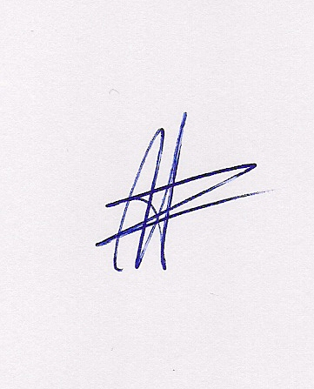  Ο ΠΡΟΕΔΡΟΣ  ΜΑΡΙΟΣ  ΧΑΔΟΥΛΗΣ | ΓΙΑ ΤΟ Δ.Σ. | Ο ΓΕΝ. ΓΡΑΜΜΑΤΕΑΣ  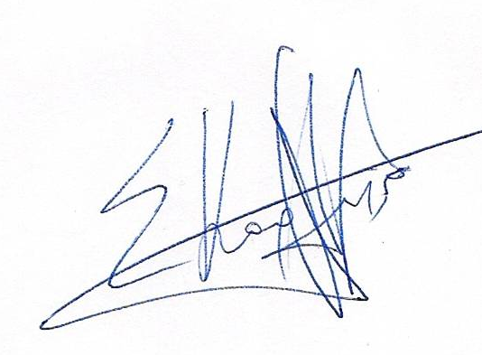  ΣΩΤΗΡΗΣ  ΚΑΡΛΗΣ

